***QUIZ***

**Repositorio:**

* <https://github.com/Angie20000/Quiz-2-anaisis-sistemas>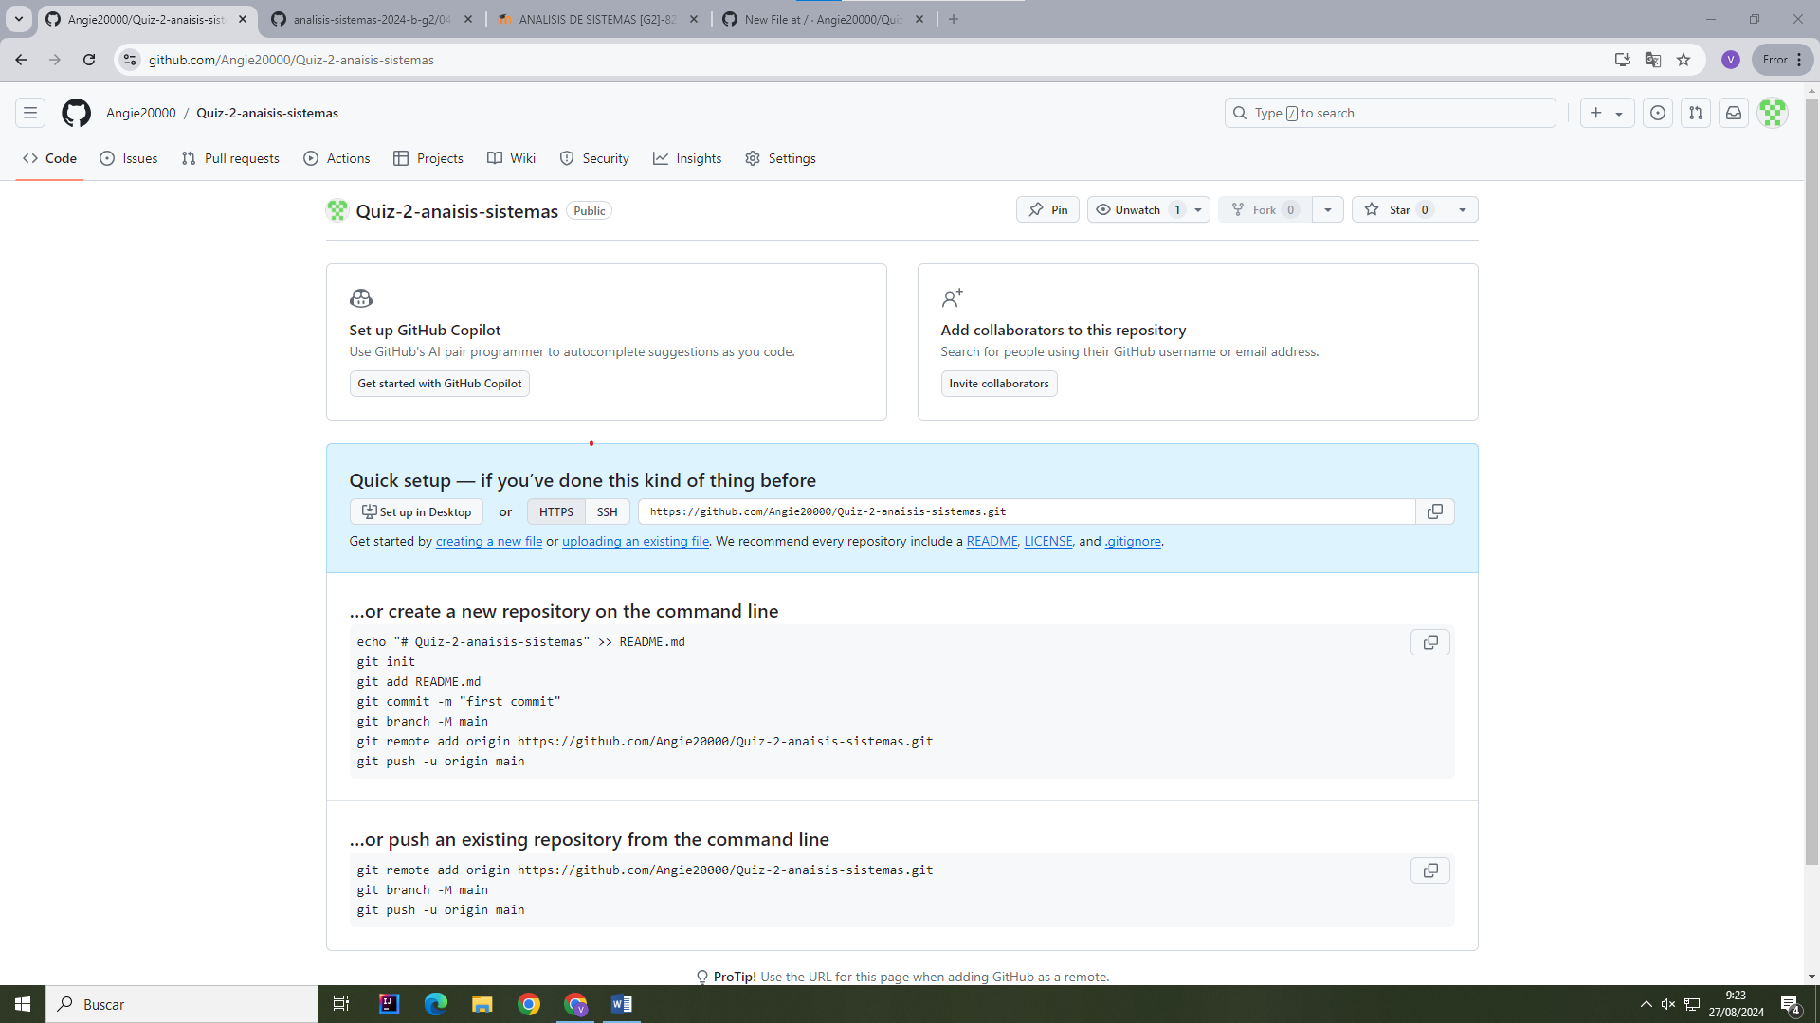

***Proyecto Tienda***

La tienda tiene la intención de implementar un programa de fidelización mensual

Mediante el cual premiará a tres clientes destacados, con la particularidad de que estos

Premios serán otorgados de manera recurrente, es decir, cada mes se llevará a cabo una

nueva selección de ganadores. Es fundamental mantener un registro detallado de todos

Los premios entregados, así como de los clientes agraciados en cada ocasión.

El proceso de selección de los ganadores se basa en la acumulación de puntos por parte

de los clientes. Cada cliente acumula puntos mediante la realización de compras, con un

Sistema de bonificación especial para productos seleccionados. Los clientes también

Pueden obtener puntos mediante acciones adicionales, como recomendar la tienda a

Amigos o completar encuestas de satisfacción.

Una vez que un cliente acumula una cantidad determinada de puntos, se le asigna

Automáticamente una entrada para el sorteo mensual. El número de entradas asignadas

A cada cliente varía según la cantidad de puntos acumulados, lo que permite una

Distribución equitativa de oportunidades entre todos los participantes.

El sorteo se lleva a cabo utilizando todas las entradas acumuladas por los clientes

Durante el mes, garantizando así la imparcialidad y transparencia en el proceso de

Selección de los ganadores.

Además, se establece un registro histórico completo de todos los premios entregados y

Los respectivos clientes agraciados, lo que facilita un seguimiento preciso y sistemático

De cada sorteo realizado por la tienda. Este registro también proporciona información

Valiosa para futuras promociones y estrategias de fidelización de clientes

**Entrada:**

* Información de los clientes
* Realización de compras

**Salidas:**

* Acumulación de puntos
* Ganadores de premios

**REQUERIMIENTOS**

* Registro histórico completo de todos los premios entregados y los respectivos clientes agraciados
* Acumulación de puntos por parte de los clientes
* Una entrada para el sorteo mensual
* El número de entradas asignadas A cada cliente varía según la cantidad de puntos acumulados